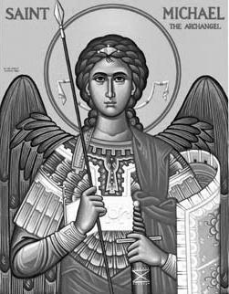

Rímskokatolícka Cirkev

Farnosť

Sv. Michala Archanjela

tel.: 032 – 779 41 76 e-mail: farnost.pobedim@abu.sk

Farské oznamy pre Pobedim
27. februára – 5. marca 2023
Po | Féria
Ut | Féria | 18.00 | Poďakovanie za 92 rokov života s prosbou za zdravie a Božie požehnanie pre celú rodinu (139)
St | Féria | 18.00 | + Naďa Šprláková a otec Ján (455)
Št | Féria | 18.00 | + Jozefína Ferancová, manžel Jozef  a rodičia z oboch strán
Pi | Féria | 18.00 | + Ivan Pätnický (ročná)
So | Féria | 7.30 | + Vojtech Žitňanský a rodičia (319)
Ne | 2. pôstna nedeľa | 7.30  10.30 | + Jaroslav Červeňanský, manželka Edita a rodičia z oboch strán (270)  + kňaz Ján Kadlec (10. výročie) a rodičia

- Upratovanie – Č.d.: 219, 253, 258, 263. Ďakujem predchádzajúcej skupine za pomoc.
- Pôst – Dnes je zbierka na katolícku charitu. Vďaka za každý váš milodar. O 15.00 bude v kostole pobožnosť Krížovej cesty.
- Spoveď – Spovedať budem v utorok, stredu a štvrtok hodinu pred sv. omšou a v sobotu 30 min pred sv. omšou. Chorých navštívim v piatok od 8.30.
- Spomienka – 3.3. uplynie 50 rokov od biskupskej vysviacky Mons. Jozefa Feranca, biskupa banskobystrického, a 3.5. bude 20 rokov od úmrtia p. biskupa. Na tohto pobieckeho rodáka si zvlášť spomenieme pri sv. omši 19.3. V nedeľu 5.3. po hl. sv. omši pôjdeme k hrobu P. Jána Kadleca.
- Kántry – V stredu, piatok a sobotu sú jarné kántrové dni, ktorých obsahom je príprava na veľkonočnú spoveď a láska k blížnemu.

JCLic. Ľuboš Tvrdý, farár

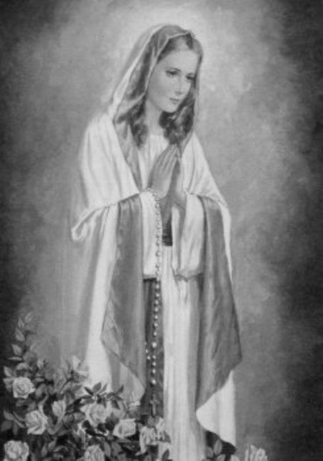

Rímskokatolícka Cirkev

Farnosť

Sv. Michala Archanjela

tel.: 032 – 779 41 76 e-mail: farnost.pobedim@abu.sk

Farské oznamy pre Bašovce
27. februára – 5. marca 2023

Po | Féria
Ut | Féria
St | Féria
Št | Féria
Pi | Féria | 17.00 | + Viliam Urban, manželka Angela a rodičia z oboch strán (36)
So | Féria | 9.00 | za farníkov
Ne | 2. pôstna nedeľa | 9.00 | + Anton Dekan (ročná) rodičia

- Pôst – Dnes je zbierka na katolícku charitu. Vďaka za každý váš milodar.
- Spoveď – Spovedať budem v piatok od 15.45 a v sobotu 45 min pred sv. omšou. Chorých navštívim v piatok od 11.30.
- Spomienka - 3.3. uplynie 50 rokov od biskupskej vysviacky Mons. Jozefa Feranca, biskupa banskobystrického, a 3.5. bude 20 rokov od úmrtia p. biskupa. Na tohto pobieckeho rodáka si zvlášť spomenieme pri sv. omši 19.3.
- Kántry - V stredu, piatok a sobotu sú jarné kántrové dni, ktorých obsahom je príprava na veľkonočnú spoveď a láska k blížnemu.
- Okná - Bohuznámi darovali na okná milodar 100€ a 100€. Veľká vďaka! Za február ste darovali na okná spolu 1555,30 €. Doteraz ste spolu darovali 4555,30 €. Okná stáli 11 176,45 €. Vzadu je pokladnička určená pre milodary na okná. Ďakujem za každý váš milodar.

JCLic. Ľuboš Tvrdý, farár

